**题目：**重力势能驱动的自控行走小车越障竞赛

自主设计一种符合本命题要求的小车，经赛场内外分步制作完成， 并进行现场竞争性运行考核。

本题目是在往届工训竞赛无碳小车命题基础上的修改，保留了重力势能驱动行进的特点，增加了自主寻迹避障转向控制功能，为此赛道也有所变化。

**任务描述：**

**小车：**三轮结构，其中一轮为转向轮，另外二轮为行进轮，其行进所需能量，除转向轮的转向控制和小车制动控制（如果有）之外，全部由给定重力势能转换而来。小车出发初始势能为400mm高度×1Kg砝码质量，竞赛时使用的同一规格标准砝码（钢制￠50×65mm）。允许二行进轮中的一个轮为从动轮。如图1。

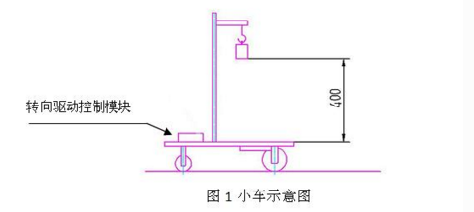

小车应具有赛道障碍识别和轨迹判断功能。规定控制电路必须采用带单片机的电路，具体的驱动控制电路的设计及制作、检测元器件和电机（允许用舵机）自行选定和完成。规定所用电源为5号碱性电池，电池自备，比赛时须安装到车上并随车行走。允许竞赛小车具有制动功能，制动装置的控制和驱动方式自行确定。若采用机械能动力，其能量只能由给定400mm高度×1Kg重力势能转换而来，如果采用电能动力，则只能与转向驱动控制使用同一组电源。

**赛道：**

备选方案一：赛道总长度 30 米 ，直线赛道，道面宽度 1.2 米 ，赛道边缘设有高度为 80mm 的道牙挡板；赛道上间隔不等（随机）设置多个障碍墙，障碍墙高度约 80mm ，相邻障碍墙之间最小间距为 1 米 ，每个障碍墙从赛道一侧边缘延伸至超过中线100— 150mm 。赛道上设置有1-2段坡道，每段坡道由上坡道、坡顶平道和下坡道组成，上坡道的坡度不大于4度（3±1°），下坡道的坡度不大于1.5度 （1.5±0.5°）；坡顶高度不大于 60mm ，长度为 250mm 。

备选方案二：赛道宽度 1 米 ，形成长 15 米 宽约 2 米 （不计赛道边缘道牙厚度）的环形赛道，其中两直线段长度为13 米 ，两端外缘为曲率半径为 1 米 的半圆形，中心线总长度约 29.14 米 ，见图2。赛道边缘设有高度为 80mm 的道牙挡板。赛道上间隔不等（随机）设置多个障碍墙，障碍墙高度约 80mm ，相邻障碍墙之间最小间距为 1 米 ，每个障碍墙从赛道一侧边缘延伸至超过中线100— 150mm 。在直赛道段设置有1-2段坡道，每段坡道由上坡道、坡顶平道和下坡道组成，上坡道的坡度不大于4度（3±1°），下坡道的坡度不大于1.5度（1.5±0.5°）；坡顶高度不大于 60mm ，长度为 250mm 。

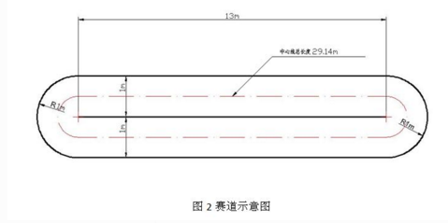

场地赛道布置图在开赛前统一公布，赛车需自行识别障碍墙并避让前行，不能接触和碰撞墙。给选手一定时间根据布置图进行小车机械拆装调试和控制系统电子调试，调试完成后统一存放；竞赛时选手从出发线发车，小车通过车上安装的探测传感器进行道路路径判别，经随车单片机系统控制实现小车转向控制和制动（如果有）控制。以小车行走的直线距离和成功避让的障碍墙数量以及用时多少来综合计算比赛成绩。

**要求：**

1.      每台参赛小车需提交相关设计、工艺、成本分析和工程管理4个文件。

2.      赛道上的障碍墙分布、坡道段位置及坡度参数由竞赛当天现场抽签产生。

3.      现场竞赛主要环节包括：控制电路板焊装（部分工作量）、小车拆装和机电联调、赛道运行竞赛、竞争性答辩。

4.      小车的运行不允许采用任何遥控方式。路况识别装置及转向制动（如果有）驱动控制模块须全部安装在小车上并随车运行。

5.      小车在行驶过程中出界和避障的判定，均以其俯视图投影外廓边界为依据。